**Дата: 21.04.22 Клас: 7-Б (укр.мова)**

**Предмет: укр.мова Вч.: Харенко Ю.А.**

**Тема: Види прийменників за будовою. Непохідні й похідні прийменики**

Хід уроку:

1. Порівняйте співзвучні слова в наведених реченнях. Чи однією частиною мови вони виражені? Чи однакову синтаксичну роль виконують?

|  |  |
| --- | --- |
| Навкруги золоті поля | Навкруги будинків багато зелені |
| Близько сонечка тепло, близько матері добро | Далеко покладеш — близько візьмеш |
| Поруч із нами сидів військовий | Сідай поруч! |

Висновок: похідні прийменники слід відрізняти від співзвучних слів — омонімів (прислівників та іменників).

**За походженням та утворенням**

**Непохідні**: в, від, над, до, на, без, крім, при, по (Увага! Їх часто плутають з префіксами)

**Похідні утворені:**

а) сполученням непохідних прийменників: задля, посеред, з-попід;

б) поєднанням прислівників чи іменників з прийменниками: за рахунок, нарівні з, відповідно до, на відміну від.

в) від інших частин мови: край, кінець, коло, близько, вздовж, вслід

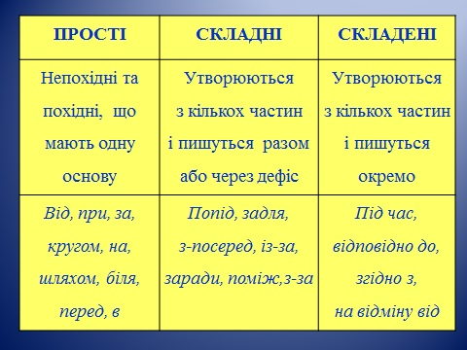**За будовою**

1. **Лінгвістична лабораторія**

► Прочитати і записати речення у дві колонки.

До лісу вже близько. Близько лісу засіяне поле.

На уроці фізкультури діти стали в коло. Школа побудована коло річки.

► Усно розподілити сполучення слів із прийменниками у дві колонки (умовно): у першу — із похідними прийменниками, у другу — із непохідними. Визначити, від яких частин мови утворилися похідні прийменники.

Наді мною, коло лісу, з-поміж людей, з гори, протягом року, понад лісами, згідно з наказом, о сьомій годині, незалежно від погоди, край дороги, біля столу, на дошці, під землею, без нас.

1. **Домашнє завдання.**

З наведених слів виписати тільки прийменники. Прості прийменники підкреслити однією лінією, а складні — двома.

Той, у, щоб, як, проте, про, за, або, над, а, до, навколо, наче, осторонь, з-за, крізь, через, крім, згідно з, за винятком, би, нехай, під час, поза, на, поміж, про, чи, начеб, осторонь, попереду, задля, й, і, біля, коло, заради, та, між, незалежно від, посеред.

**УСПІХІВ!**